Логико-термальная эквивалентность стандартных схем программ
Понятие фрагмента программы
Понятие фрагмента является обобщением понятия схемы. Обобщение, по существу, состоит в том, что снимается ограничение, сформулированное при определении стандартных схем: граф фрагмента, в отличие от графа схемы, может содержать свободные дуги (входы и выходы). При этом входы и выходы фрагмента занумерованы натуральными числами таким образом, что номер каждого входа отличен от номеров всех остальных свободных дуг фрагмента (заметим, что всякая висячая дуга получает при этом два различных номера – номер входа и номер выхода). Только такие нумерации свободных дуг, называемые правильными, и будут рассматриваться в дальнейшем. Кроме того, каждой свободной дуге фрагмента приписано некоторое конечное множество переменных, называемых результатами входа в случае входа и аргументами выхода в случае выхода фрагмента. При этом выходы с одинаковыми номерами имеют одинаковые множества аргументов.
Приведение и согласование фрагментов.
Фрагмент G называется приведенным, если для него выполнены следующие условия.
1) Каждая вершина фрагмента G лежит хотя бы на одном пути, начинающемся входом фрагмента G.
Для соблюдения этого условия используется преобразование ЛТ1, о котором будет сказано ниже.
2) От каждой вершины фрагмента G (кроме операторов петли) имеется хотя бы один путь к выходу на G или к заключительному оператору.
Для соблюдения этого условия используется преобразование ЛТ2, о котором будет сказано ниже.
3) К каждому преобразователю, заключительному оператору и оператору петли ведет ровно одна дуга фрагмента G.
Для соблюдения этого условия используется преобразование ЛТ3, о котором будет сказано ниже.
4) В качестве функциональных подтермов в тестах и заключительных операторах фрагмента G используются только переменные.
Для соблюдения этих условий используются преобразования ЛТ5, ЛТ8, о которых будет сказано ниже.
Преобразование фрагментом стандартных схем программ.
Здесь мы описываем схемы правил ЛТ1-ЛТ3, ЛТ5, ЛТ8.
ЛТ1 (Удаление недостижимых).
Фрагмент без входов равносилен пустому фрагменту.
Пример изображен на рис. 6.1.
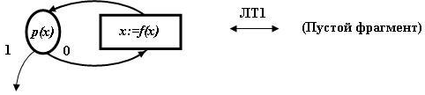
Рис. 6.1. Пример для ЛТ1
ЛТ2 (Стягивание тупиков).
Фрагмент без выходов и без заключительных операторов с номерами входов а₁,…,а_{n} равносилен фрагменту, изображенному на рис. 6.2.
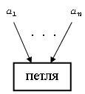
Рис. 6.2. ЛТ2

Пример для ЛТ2 представлен на рис. 6.3.
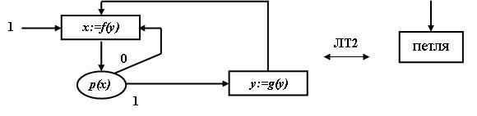
Рис. 6.3. Пример для ЛТ2

ЛТ3 (Склеивание копий, или копирование).
Пример для ЛТ3 представлен на рис. 6.4.
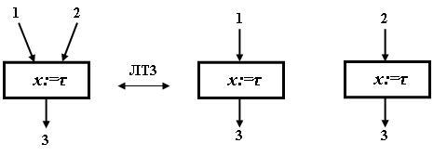
Рис. 6.4. Пример для ЛТ3
На рис. 6.5. показаны примеры применения схем правил ЛТ5 (Удаление неиспользуемых преобразователей) и ЛТ8 (Замена термов).
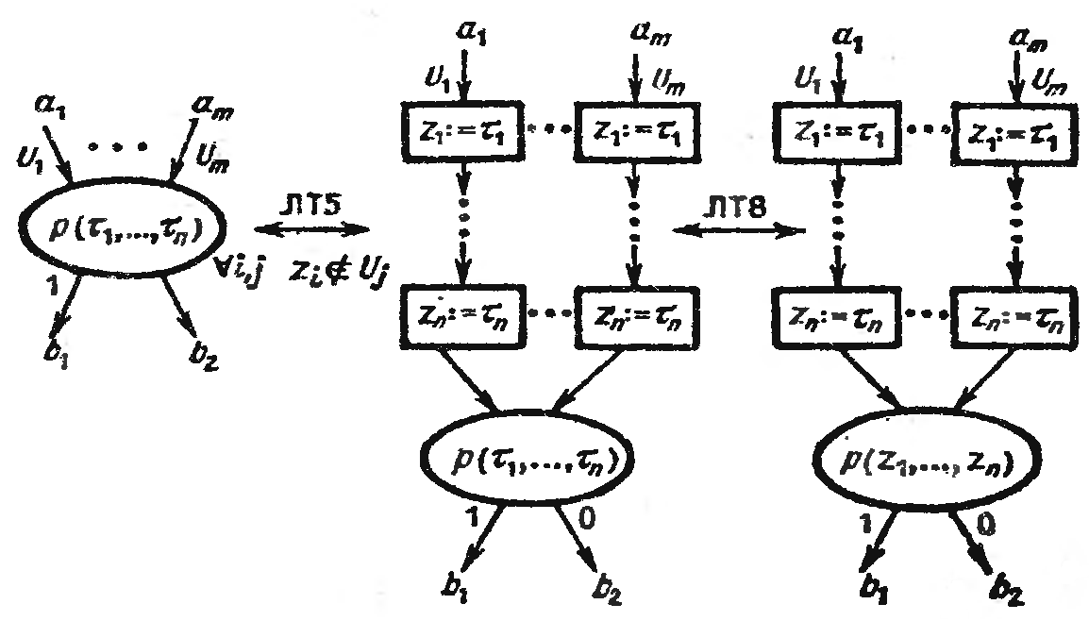
Рис. 6.5. Примеры применения схем правил ЛТ5 и ЛТ8
Понятие логического графа
Линейным участком (коротко: лучом) называется всякий приведенный фрагмент без распознавателей и ровно с одним входом. Выходным лучом приведенного фрагмента G называется вхождение в G всякого максимального луча, кончающегося выходом фрагмента G.
Со всяким приведенным фрагментом G свяжем его логический граф (коротко: л-граф) LG(G), который получается из G следующим образом: каждый преобразователь заменяется фрагментом-дугой а → b, после чего «стираются» аргументы вершин и выходов, а также результаты входов. На рис. 6.6 изображены фрагмент G и его л-граф.
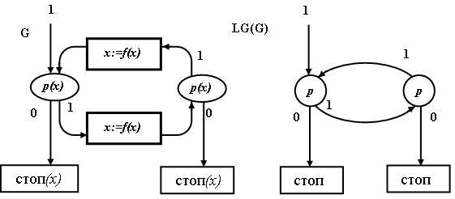
Рис 6.6. Фрагмент G и его л-граф
С каждой конечной цепочкой w в л-графе (т.е. путем от входа к выходу или заключительной вершине) свяжем слово, которое получается последовательным выписыванием номеров свободных дуг, а также символов, приписанных вершинам цепочки w. При этом предикатный символ берется со знаком , если путь продолжается по -дуге некоторого распознавателя. Множество слов, построенных таким образом по всем конечным цепочкам л-графа, называется языком этого л-графа.
Два л-графа называются автоматно-эквивалентными, если их языки совпадают. Два приведенных фрагмента называются подобными, если их л-графы автоматно-эквивалентны.
Пример двух автоматно-эквивалентных л-графов изображен на рис 6.7.
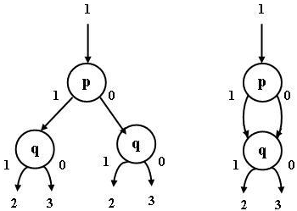
Рис 6.7. Пример двух автоматно-эквивалентных л-графов

